Муниципальное общеобразовательное автономное учреждение
«Средняя общеобразовательная школа №6» г. Оренбурга

ПРОЕКТ
по направлению: биология
Изучить влияние кофе на организм человека
Тип проекта: исследовательский

Работа допущена к защите:  «____» ____________ 202__ г.  Работа защищена:  «____» ____________ 202__ г.  С решением:  «____________________»  Председатель АК  ______________________________  Члены АК:  ______________________________  ______________________________  ______________________________  ______________________________ |  | Автор проекта:  Калиева Алина  Класс: 10А  Руководитель:  Хисматуллина Ольга Владимировна  учитель биологии

Оренбург 2022
Оглавление
Введение 3
РАЗДЕЛ 1. ЧТО ТАКОЕ КОФЕ 5
1.1 История возникновения кофе 5
1.2 Виды кофе 7
1.3 Популярные марки кофе 8
1.4 Состав кофе 10
1.5 Свойства кофе 13
Выводы по первому разделу 16
РАЗДЕЛ 2. ИЗУЧИТЬ ВЛИЯНИЕ КОФЕ НА ОРГАНИЗМ ЧЕЛОВЕКА 17
2.1 Анкетирование преподавателей МОАУ «СОШ №6» 17
2.2 Методика исследования влияния кофе на организм человека 18
2.3 Результаты исследования влияния кофе на организм человека 19
Выводы по второму разделу 20
Заключение 22
Библиография 23
ПРИЛОЖЕНИЕ 26

Введение
Актуальность: в современном мире существуют много обстоятельств, которые угнетают человека: большой объем работы, быт, общество, учеба и быстрый темп жизни, всё это приводит к огромной утомляемости. Поэтому люди хотят взбодриться и зарядить себя энергией. Для этого они употребляют один из самых популярных напитков - кофе. Большинство людей начинают свое утро именно с него. Ежедневно выпивается около 2 млрд чашек кофе. В каждой квартире или дома можно встретить банку или пакет этого ароматного и крепкого напитка. Везде и всюду люди предлагают друг другу именно его. Его пьют дома, на работе и в других местах общепита. Но что содержит этот популярный напиток? Он приносит больше вреда или пользы? Большинство людей даже не задумываются об этом. Эта работа направлена на то, чтобы выявить какое влияние ведет на организм человека кофе.
Проблема проекта – употребление кофе.
Цель проекта – исследование влияния кофе на организм человека.
Объект проекта – кофе.
Предмет проекта – влияние кофе на человеческий организм.
Гипотеза – употребление кофе в большом количестве вредно для здоровья.
Продукт – видеоролик.
Задачи исследования:
- Исследовать источники литературы о воздействии кофе на организм человека.
- Изучить основные компоненты составляющие кофе и механизм их действия на организм человека.
- Провести социологический опрос среди преподавателей, для выявления отношения к кофе.
- Проанализировать воздействие кофе на организм человека.
- Создать наглядный материал по итогам исследования (фотографии и
презентация).
Методы исследования:
- Эмпирические методы: работа с литературой и Интернет-ресурсами, сбор материалов, анкетирование преподавателей.
- Теоритические методы: анализ, сравнение, классификация, обобщение.
- Экспериментальная часть: эксперимент.
Теоретическое значение проекта состоит в том, что данная исследовательская работа поможет в углубленном изучении об исследуемом предмете.
Практическая значимость проекта заключается в том, что данная исследовательская работа может быть использована в качестве дополнительной информации для получений современных знаний о кофе.

РАЗДЕЛ 1. ЧТО ТАКОЕ КОФЕ
1.1 История возникновения кофе
На данный момент нет однозначного ответа происхождения кофе, но его истоки лежат в Эфиопии и существует несколько версий его происхождения. Одна из версий гласит, что в середине IX века пастух заметил, что съев плоды кофейного куста, козы стали более бодрыми и резвыми. После этого монахи, убедившись в действии данного вещества, начали употреблять его, чтобы быть бодрыми во время ночных служб.
Только к XII веку напиток из листьев и зерен стали готовить на всем Африканском континенте, и он начал завоевывать весь Восток. Вскоре кофейные деревья стали выращивать на плантациях в целях получения большего урожая и прибыли. Эта идея впервые пришла в голову одному из правителей Йемена. Почти 2 столетия страна была главным поставщиком зерна на весь Восток, откуда дорогой товар стал завоевывать и Европу. В начале XV века впервые кофейные зерна стали обжаривать на открытом огне. Напиток из обжаренных зерен турки назвали Кахва, и только спустя еще 2 века он приобрел своё нынешнее название – кофе.
В 1554 году в Стамбуле была открыта первая кофейня. Из-за того, что кофейни в Стамбуле изначально служили местом философских и политических бесед в период правления султана Мурада IV жителям Османской империи запретили пить кофе, а кофейни были закрыты.
В Европе кофе появился в начале 17 века. Врач из Египта, где ему предложили горячий напиток, привез несколько зерен в Венецию. Первый кофе, поступивший в Европу, был африканский Мокко. Начали открываться кофейни, которые являлись центрами светской жизни.
В России кофе появился в 1665 г., когда врач предписал царю Алексею Михайловичу лекарство против головной боли и насморка. Позже Петр 1 в 1697 г., попробовав ароматный напиток в Голландии, привез его в Россию. По его распоряжению им угощали подданных и при входе в кунсткамеру. Также кофе любили Анна Иоанновна и Екатерина II.
Сегодня кофе превратился в прибыльный и серьёзный бизнес. Почти везде можно встретить людей, употребляющих этот напиток. И его потребление с каждым годом растёт.

1.2 Виды кофе
Существует около 90 видов кофе. Но в промышленности используются только два из них:
- Арабика
Кофейное дерево, относящееся к роду кофе семейству Мареновые. Может достигать 10 метров в высоту. Зёрна продолговатой формы, ровные, длинные, слегка изогнутые в форме буквы S линию и имеют гладкую поверхность. В зернах арабики содержится относительно мало кофеина и достигает показателей 1-1,5%. Поэтому напиток, приготовленный из арабики, действует мягко на человеческий организм и обладает кислинкой. (Приложение №2, Рис.1)
Принято считать, что кофе из арабики, обладает следующими полезными свойствами:
- стимулирует работу мозга;
- повышает умственную активность;
- расщепляет жир, способствуя похудению;
- стимулирует секрецию желудочного сока;
- оказывает мочегонное действие.
- Робуста
Дерево из рода кофе семейства Мареновые, высотой до 10 метров. Является самым крепким кофе в мире. Зёрна крупные и округлой формы. Содержат в 2 раза больше кофеина, чем арабика и достигает показателей 2-3%. Поэтому напиток, приготовленный из них, обладает горчинкой. Повышенное содержание кофеина придает бодрости и становится профилактикой таких болезней, как рак, диабет, бронхиальная астма, цирроз печени и расстройства мочеполовой системы. Напиток обладает антиоксидантным и тонизирующим действием. (Приложение №2, Рис. 2)

1.3 Популярные марки кофе
Lavazza
Итальянская торговая марка, которая не теряет известность несколько десятилетий. Особенностью товара считается технология смешивания кофейных зерен арабики и робусты. Из-за правильного подбора пропорций продукт имеет превосходный вкус и аромат.
Среди превосходств Lavazza выделяют:
- огромный ассортимент;
- особенную технологию обжарки;
- превосходные вкусовые и ароматические свойства;
- получение плотной пенки.
Jardin
Известный бренд, который относится к «премиум-классу». Имеет приятный и богатый аромат. При приготовлении используется чистая арабика. Крепость производитель указывает на упаковке, поэтому при выборе кофе сложностей не появляется.
Его крепость понравится не только истинным знатокам, но и простым любителям. Крепость, уровень прожарки зерен и состав производитель указывает на упаковке, поэтому при выборе кофе сложностей не появляется.
Carte Noire
Для создания кофе используются зерна арабики, поэтому напиток получается мягким, без горечи. Имеет насыщенный и приятный аромат, характеризуется высоким качеством. Во вкусе могут преобладать нотки цитрусовых и меда, он отлично сочетается со сливками, полноценно раскрывая свой аромат и вкус.
Jacobs
Кофе характеризуется приятным, легким запахом, быстро растворяется. Он создается по технологии сухого замораживания, в каждой растворимой грануле сохраняются насыщенные и яркие особенности. Создается из натурального сырья, имеет умеренную горечь, которая вовсе не ощущается при сочетании его с молоком или сахаром.
Nescafe
Натуральный растворимый кофе, изготовленный из качественного сырья. Имеет насыщенный вкус, быстро готовится, создаёт легкую кремовую пенку, которая может понравиться истинным знатокам. Требует к себе особого внимания при хранении, не терпит высокую влагу, хранить его нужно при низкой температуре вдали от сильных запахов.

1.4 Состав кофе
Состав кофе сложен. Но его основные компоненты известны. Кофе состоит из:
- кофеин;
- алкалоидов;
- фенольных соединений;
- белков;
- сахара и полисахаридов;
- органических кислот;
- липидов;
- минералов;
- аминокислот и т.д.
Кофеин - самый главный компонент кофе, его действие заряжает наш организм бодростью, повышает тонус сосудов, улучшает работу головного мозга, ЖКТ и других систем. Кофеин был зачислен в список лекарственных веществ. Он давно используется в некоторых лекарственных средствах. Самое известное из них – Цитрамон.
Тригонеллин - алкалоид, который не оказывает сильных воздействий на организм человека, но он наделяет напиток неповторимым вкусом и ароматом. В ходе обжарки вещество распадается на ароматические составы, придающие напитку характерный узнаваемый запах.
Теобромин – алкалоид, который локализуется в центральной части кофейного зерна и действует противоположно кофеину. Вещество не стимулирует нервную систему, а оказывает успокаивающее влияние. Соотношение алкалоидов разной направленности определяет конечный эффект от употребления напитка: бодрящий или седативный. Часто растворимый кофе не бодрит, а усыпляет человека, потому что в нём мало кофеина и много теобромина.
Танин - в сырых зернах содержится достаточно много танина – 4-7%. А вот после обжарки его концентрация снижается. В готовых зернах его остается лишь около 1% и менее. Танин очень сильно подвергается окислению. Уже под воздействием 80-ти градусов начинается его преобразование. Кстати, именно из-за окисления танина зерна кофе в процессе их обжаривания приобретают приятный коричневый оттенок. Его образуют темные пигменты, получившиеся после окисления танина. Ученые не считают, что разрушение танина негативно влияет на характеристики кофе. Наоборот, именно этот процесс приводит к тому, что кофе приобретает характерный вкус и оттенок. Но если зерна нагреть слишком сильно, произойдет полное разложение танина. Именно поэтому некоторые зерна кофе дают потом невыраженный пустой вкус. Это значит, что зерна были обжарены неправильно, и танин полностью разрушился.
Основная часть фенольных соединений в кофе состоит именно из хлорогеновых кислот. Это эфиры двух кислот – хинной и коричной. Также ученые обнаружили в кофейных зернах эфиры феруловой и кофейной кислот. В хлорогеновых кислотах насчитывается примерно десяток разных соединений. Если сырой кофе содержит 7-10% хлорогеновых кислот, то обжаренный – в 2,5 раза меньше. Это объясняется тем, что кислоты разрушаются при термической обработке зерен. При этом в кофе увеличивается доля хинной кислоты и кофейной. Также было установлено, что хлорогеновые кислоты напрямую влияют на оттенок обжаренного кофе.
Более половины веществ, содержащихся в кофе – углеводы. Именно они отвечают за напиток, придают ему плотность и образуют пышную пенку. В зернах арабики до 9% сахарозы, в робусте этот показатель ниже и составляет 3-7%.
Белки в кофе находятся в свободном или связанном виде, их 10-13% от общего состава зеленых зерен. Концентрация зависит от сорта, условий выращивания и способа обработки ягод. Во время нагревания белковые соединения связываются с углеводами, в результате появляется множество новых веществ, влияющих на аромат.
Есть в кофе и минеральные вещества:
- магний;
- калий;
- кальций.
Это важнейшие минералы неорганического происхождения. Они содержатся в костях, мышцах. Без них невозможна правильная работа сосудов, а также мозга. Эти минералы обеспечивают нормальное функционирование сердечной мышцы.

1.5 Свойства кофе
Положительные свойства:
- Стимулирование работы множества органов. В составе имеется кофеин, который пополняет запас энергии. Ещё вещество активирует процесс кровообращения, впоследствии чего в головной мозг поступает достаточное количество кислорода. Это позволяет быстрее концентрироваться и увеличить работоспособность.
- Защита от стресса. В состав натурального кофе входят витамины группы В. Они оказывают на нервную систему положительное влияние, предотвращая развитие подавленного состояния, и понижают уровень стресса.
- Снижение риска развития каких - то заболеваний. К ним относятся болезнь Альцгеймера, сахарный диабет, нарушения работы печени. Ещё натуральный кофе понижает риск появления астмы.
- Поддержание нормального уровня давления. Кофе популярно среди людей, которые мучаются гипертонией. В результате употребления ароматного напитка отмечается нормализация артериального давления и улучшение самочувствия.
- Одним из плюсов кофе также считается способность устранять мочекаменное заболевание, так как напиток является мочегонным. Благодаря данным свойствам мочевыводящие пути очищаются от песка и маленького размера камней.
Отрицательные свойства:
- Кофе выводит кальций из организма, тем самым вредит зубам и костям. Также темнеет эмаль зубов, а повышенная кислотность провоцирует появление кариеса.
- Мочегонное действие может вызвать обезвоживание.
- Вызывает вред для кожи. Данное свойство проявляется ухудшением цвета, серостью, тусклостью, увяданием.
- Если употребляет беременная женщина, то активные вещества попадают ребенку, и это негативно сказывается на его развитии, возникает риск выкидыша.
- При употреблении детьми, вызывает замедление полового созревания, перепады настроения, риск обезвоживания, ухудшает сердечную деятельность,
- Влияние кофе на ЦНС.
Кофе является стимулятором центральной нервной системы. Однако превышение индивидуальной дозы человека влечет к истощению нервных клеток, нарушению нормального функционирования организма: появляется усталость, вялость, снижение трудоспособности.
- Кофе вызывает бессонницу.
Употребление кофе на ночь способно вызвать бессонницу. Однако этот эффект наблюдается не у всех. Те, кто постоянно «сидит» на кофе, настолько приучают свой организм к этому напитку, что он перестает быть стимулятором. И, тем не менее, не рекомендуется пить кофе после пяти часов вечера.
- Кофе и таблетки.
Кофеин имеет свойство ослаблять или усиливать действие отдельных лекарственных препаратов. Именно поэтому стоит уточнить у врача, который назначил лекарства, можно ли употреблять кофе с таблетками. Но вот антидепрессанты не должны сопровождаться употреблением кофе, поскольку этот продукт подавляет их действие.
- Кофеин увеличивает риск сердечно-сосудистых заболеваний.
Кофе усиливает сердечную деятельность. Однако у здоровых людей, умеренно употребляющих кофе, не выявлено никаких тенденций к развитию заболеваний сердечно-сосудистой системы. Ни одно исследование не подтвердило связи между употреблением кофе и сердечными приступами. У людей особо чувствительных к кофеину может выявляться повышение давления, что особенно опасно гипертоникам. Поэтому людям пожилого возраста пить кофе не рекомендуется.
- Кофе и сигарета.
Многие любят употреблять кофе вместе с сигаретой. Исследования показали, что курильщики употребляют значительно больше кофе, чем некурящие. Никотин имеет свойство скорее выводить кофеин из организма. Следовательно, курильщик чаще испытывает потребность в кофеине. Согласно полученным исследованиям, у тех, кто бросает курить, не уменьшается потребность в кофеине порядка полугода. Так же нужно отметить, что кофе без кофеина чаще вызывает потребность в сигарете. Совместное употребление кофе и сигарет еще больше увеличивает риск развития артериальной гипертензии, может усиливать проявления атеросклероза артерий.
- Кофе вызывает зависимость
Превышая свою индивидуальную дозу, человек формирует у себя зависимость. Прекращение употребления кофе может вызвать дискомфорт в работе организма: усталость, сонливость, головную боль, раздражение и даже депрессию. После чашки кофе эти симптомы исчезают. Проблемы начинают возникать обычно через 12-14 часов после употребления последней порции напитка. Достаточно перетерпеть недельку-другую без любимого продукта, как зависимость прекращается.

Выводы по первому разделу
Несмотря на то, что кофе имеет положительные свойства воздействия на организм человека, чрезмерное его употребление вызывает ряд определенных заболеваний. Употребляя кофе, человек должен позаботиться о мерах предосторожности. Употреблять кофе разрешается не более 4 раз в день. Большое количество кофеина способно вызвать расстройство желудка, раздражительность, учащённое сердцебиение и обезвоживание организма.

РАЗДЕЛ 2. ИЗУЧИТЬ ВЛИЯНИЕ КОФЕ НА ОРГАНИЗМ ЧЕЛОВЕКА
2.1 Анкетирование преподавателей МОАУ «СОШ №6»
Для выяснения отношения к кофе было проведено анкетирование среди преподавателей средней образовательной школы №6 г. Оренбурга (приложение №1). В данном анкетировании приняли участие 18 человек.
Результаты анкетирования среди преподавателей показал, что 94% преподавателей употребляют кофе.
Опрос показал, что 44% преподавателей употребляют одну чашку кофе в день, 28% - 2 чашки в день, 22% - более двух, 6% - не пьют.
По статистике, 79% преподавателей считают, что кофе и вреден и полезен, 14% - полезен, 7% - вреден.
Предпочитают растворимый кофе – 72% респондентов, 22% - предпочитают в зернах, 5% - не пьют.
По данным анкетирования выяснилось, что 33% респондентов употребляют кофе для бодрости, 28% - для удовольствия, 22% употребляют кофе, как обычный напиток, 11% - для повышения настроения, не употребляют – 6%.
Результаты опроса показывают, что 33% участников анкетирования считают, что кофе вреден повышением давления, 22% - расстройством желудочно-кишечного тракта, 17% - влиянием на сердце, 6% - обезвоживанием, не знает - 17%, 6% считают, что в умеренных количествах кофе не вреден.
Большинство респондентов, а именно 59% считают, что кофе полезен тем, что он бодрит, 12% - расширяет сосуды, 6% - понижает давление, 6% - снижает развитие сердечно - сосудистых патологий, 6% - обладает мочегонным эффектом, не знают – 12%.

2.2 Методика исследования влияния кофе на организм человека
Для исследования были приглашены три человека разного пола, возраста, среди которых присутствуют люди курящие и не курящие, часто пьющие кофе и не пьющие. Данные об испытуемых указаны в таблице №1. (Приложение №2) Для измерения артериального давления я выбрала тонометр. Для исследования я взяла растворимый кофе NESCAFE CLASSIC, так как большинство людей предпочитают растворимый кофе. (Приложение №3, Рис. 1)
Ход работы:
Каждому испытуемому измеряли артериальное давление с помощью тонометра до приёма кофе и через 15 минут после приёма кофе. (Приложение №3, Рис. 2)
Каждый испытуемый выпивал по 0,450 мл кофе.
Наблюдалось изменение давления до приёма кофе и после приёма через 15 мин. (Приложение №2, Таблица №2).
Артериальное давление – давление, которое кровь оказывает на стенки кровеносных сосудов. Различают два вида:
- Систолическое артериальное давление (верхнее) – это уровень давления крови на стенки кровеносных сосудов в момент максимального сокращения сердца.
- Диастолическое артериальное давление (нижнее) – это уровень давления крови на стенки кровеносных сосудов в момент максимального расслабления сердца.
2.3 Результаты исследования влияния кофе на организм человека
Опыт с испытуемым №1:
- До приёма кофе состояние стабильное, давление в норме.
- После приёма кофе состояние стабильное, давление повысилось, бодрость не почувствовал, появилось чувство сытости.
Опыт с испытуемым №2:
- До приёма кофе состояние стабильное, давление в норме.
- После приёма кофе состояние стабильное, давление повысилось, почувствовал бодрость и прилив сил, появилось чувство сытости.
Опыт с испытуемым №3:
- До приёма кофе состояние стабильное, давление в норме.
- После приёма кофе состояние стабильное, давление повысилось, почувствовал бодрость и прилив сил, появилось чувство сытости.

Выводы по второму разделу
В результате опроса выяснилось, что почти все преподаватели употребляют кофе.
Большая часть преподавателей употребляют кофе каждый день по одной чашке, 5 учителей из 18 – по 2 чашки, 4 учителей – более 2, и только 1 преподаватель не употребляет кофе.
Основная масса преподавателей считают, что кофе и вреден и полезен для организма, 2 ответили, что полезен и 1 человек считает, что вреден.
Большинство преподавателей отдают предпочтение растворимому кофе, остальные предпочитают кофе в зернах, и 1 человек не употребляет данный напиток.
Основной причиной употребления кофе явилось восполнение бодрости и прилив сил, так ответило 6 из 18 учителей, 5 преподавателей употребляют для удовольствия, 4 человек употребляют кофе как обычный напиток, остальные пьют для повышения настроения и 1 человек не употребляет.
Треть преподавателей считает, что кофе вреден для организма повышением давления, другие преподаватели считают, что кофе наносит вред человеческому организму расстройством желудочно-кишечного тракта, влиянием на сердце, обезвоживанием, остальная часть либо не знает, либо считает, что кофе в умеренном количестве не вреден.
Больше половины преподавателей ответило, что кофе полезен тем, что он бодрит, 2 человека не знают, чем полезен кофе, остальные ответили, что кофе снижает развитие сердечно-сосудистых патологий, или обладает мочегонным эффектом, или понижает давление.
Результат опроса показал, что почти все преподаватели употребляют немалое количество чашек кофе, и почти половина из них не знают, полезен или вреден кофе.
Из проведённых мною опытов можно сделать вывод о том, что кофе повышает давление, что может привести к неблагоприятному воздействию на кровеносные сосуды и внутренние органы при его чрезмерном употреблении. Также высокое давление может привести к серьёзным осложнениям таким, как инсульт, ишемическая болезнь сердца, заболевание периферической артерии, почечной недостаточности. Содержание в кофе кофеина может вызвать нарушения в биологических ритмах тела, и привести к зависимости от поступления в организм стимуляторов. Кофеин вызывает бессонницу, головную боль, изжогу, увеличение артериального давления, тахикардию, аритмию.

Заключение
Данная исследовательская работа посвящена проблема употребления кофе в чрезмерном количестве. Основными потребителями данного напитка, в состав которого входит кофеин, употреблять который не рекомендуется в больших количествах, являются люди средних лет. Люди не задумываются над последствиями и вреде, который способен нанести кофе.
Результаты моей работы показали, что выдвинутая мною гипотеза верна: чрезмерное употребление кофе опасно для здоровья.
Таким образом, результаты исследований доказывают, что кофе в больших количествах оказывает отрицательное воздействие на организм. Кофеин, входящий в состав кофе, приводит к истощению нервных клеток и нарушению нормального функционирования организма.
Результаты работы дают возможность утверждать, что исследуемый продукт является актуальным. Ведь самое дорогое, что есть у человека – это его жизнь и здоровье.

Библиография
- Все виды кофе с названиями и описание, способы приготовления кофейных напитков. [Электронный ресурс]. Официальный интернет-портал. – Режим доступа: https://kofegid.info/vidy-sorta/raznovidnosti-i-opisanie
- История кофе: происхождение и возникновение популярного напитки. [Электронный ресурс]. Официальный интернет-портал. - Режим доступа: https://kofechay.com/obshchaya-informaciya/istoriya-vozniknoveniya-kofe
- История кофе – Всё про кофе. [Электронный ресурс]. Официальный интернет-портал. - Режим доступа: https://kedem.ru/history/istoriya-kofe/
- История кофе | Его родина, происхождение и распространение по миру. [Электронный ресурс]. Официальный интернет-портал. - Режим доступа: https://coffee-tea-bravos.ru/blogs/blog-pro-kofe-i-chay/istoriya-kofe
- История кофе. [Электронный ресурс]. Официальный интернет-портал. – Режим доступа: https://ru.wikipedia.org/wiki/История_кофе
- Кофе. [Электронный ресурс]. Официальный интернет-портал. – Режим доступа: https://ru.wikipedia.org/wiki/Кофе
- Кофе польза и вред для здоровья. Вред от кофе. Как действует кофе на организм человека. [Электронный ресурс]. Официальный интернет-портал. – Режим доступа: https://dialine.org/articles/kofe-polza-i-vred/
- Кофе – напиток бодрости. Его польза и вред. Сколько кофе безопасно питья для здоровья. [Электронный ресурс]. Официальный интернет-портал. – Режим доступа: https://nolimit.style/polza-i-vred-kofe-skolko-kofe-pit-bezopasno-dlya-zdorovya/#:~:text=Кофе%20обладает%20мочегонными%2C%20%20антиоксидантными%2C,боль%2C%20выводит%20из%20организма%20токсины
- Кофе: виды кофейных напитков и разновидности по сортам. [Электронный ресурс]. Официальный интернет-портал. – Режим доступа: https://coffexpert.ru/vidy-kofe/
- Кофе в России – история и современность. [Электронный ресурс]. Официальный интернет-портал. – Режим доступа: https://www.coffeedom.ru/post/history/kofe-v-rossii-istorija-i-sovremennost
- Кофе: польза и вред напитка. [Электронный ресурс]. Официальный интернет-портал. – Режим доступа: https://foodandhealth.ru/napitki/kofe/
- Польза и вред кофе для организма человека. [Электронный ресурс]. Официальный интернет-портал. – Режим доступа: https://mygenetics.ru/blog/food/kofe-polza-i-vred-bodryashchego-napitka/
- Польза и вред кофе. Противопоказания к употреблению. [Электронный ресурс]. Официальный интернет-портал. – Режим доступа: https://okoffe.ru/polza-i-vred-kofe/
- Состав кофе: белки, углеводы, жиры, кислоты, витамины. [Электронный ресурс]. Официальный интернет-портал. – Режим доступа: https://coffeefan.info/ximicheskij-sostav-kofe.html
- Самые известные бренды и марки кофе. [Электронный ресурс]. Официальный интернет-портал. – Режим доступа: https://kofechay.com/sorta-i-vidy/proizvoditeli/populyarnye-brendy-kofe
- ТОП-16 Лучших брендов кофе. [Электронный ресурс]. Официальный интернет-портал. – Режим доступа: https://vyborexperta.ru/raznoe/luchshie-brendy-kofe/
- Химический состав кофе. [Электронный ресурс]. Официальный интернет-портал. – Режим доступа: https://intensocoffee.ru/vse-o-kofe/teobromin-v.html
- Химический состав кофе: что содержится в кофе, кроме кофеина. [Электронный ресурс]. Официальный интернет-портал. – Режим доступа: https://nutsexpert.ru/kofe/himicheskij-sostav-kofe-chto-soderzhitsya-v-kofe-krome-kofeina.html
- Что такое кофе? [Электронный ресурс]. Официальный интернет-портал. – Режим доступа: https://kofella.net/glavnaya/chto-takoe-kofe.html

Приложение №1
Результаты анкетирования в диаграммах
- Употребляете ли вы кофе?

Рис.1 Процент респондентов, употребляющих кофе

- Сколько раз в день вы пьете кофе?

Рис.2 Процент количества, употребляемых чашек кофе в день
- Как вы думаете, кофе вреден или полезен для здоровья человека?
Рис. 3 Мнение респондентов о пользе или вреде кофе

- Какой кофе вы предпочитаете? Рис. 4 Предпочтения кофе респондентов

- С какой целью вы употребляете кофе?

Рис.5 Цели употребления кофе респондентов
- Как вы думаете, чем вреден кофе для организма человека?

Рис. 6 Мнение респондентов о вреде кофе

7.Как вы думаете, чем полезен кофе?

Рис. 7 Мнение респондентов о пользе кофе

Приложение №2

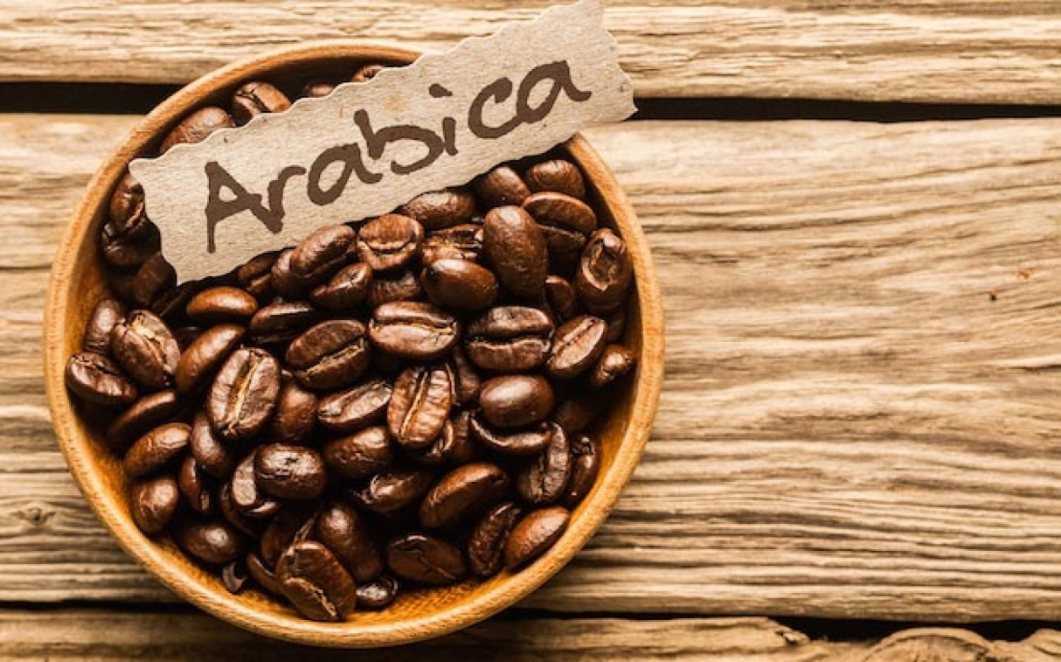
Рис.1

Рис.2

Приложение №3
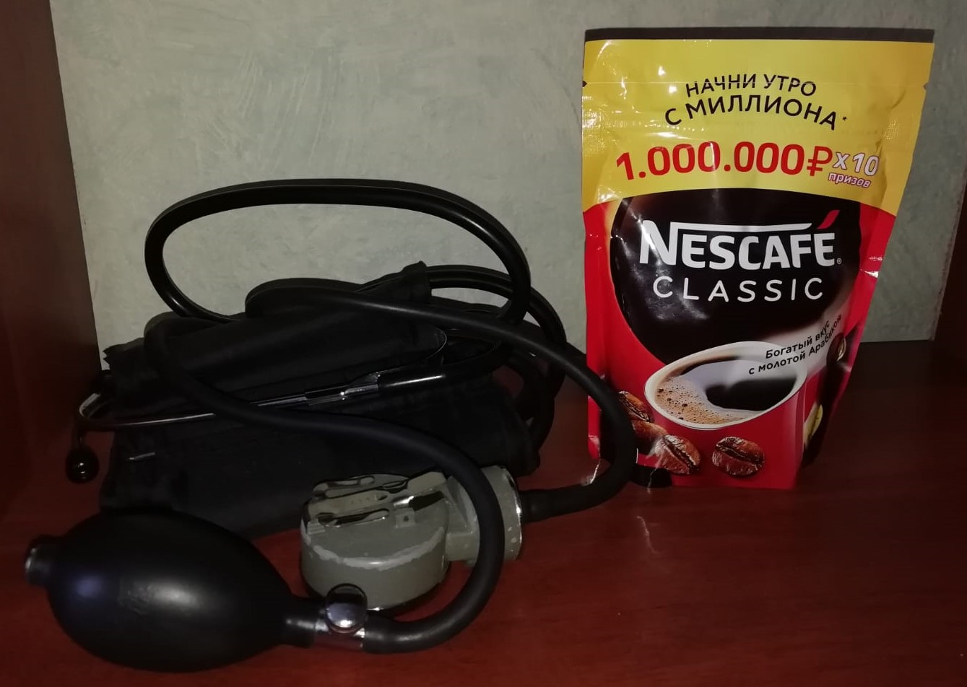
Рис.1

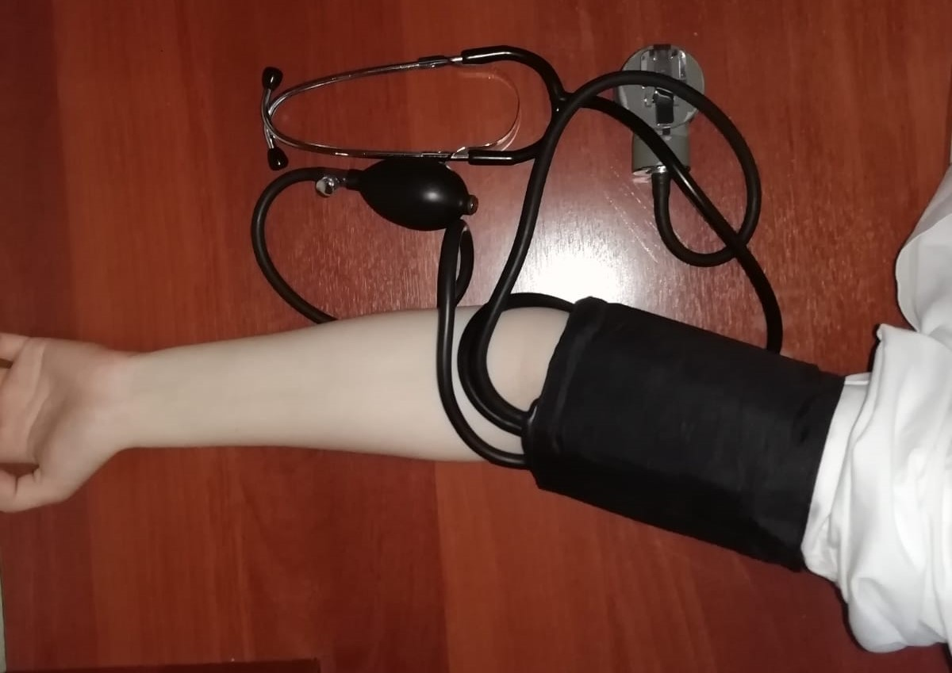
Рис. 2
Приложение №4
Испытуемый | Пол | Возраст | Частота употребляемых чашек кофе
1 | Ж | 17 | Редко
2 | Ж | 31 | Часто
3 | М | 43 | Не пьёт
Таб. 1
№ испытуемого | До приёма кофе | После приёма кофе
1 | 100/60 | 102/62
2 | 100/80 | 110/80
3 | 110/86 | 120/80

Таб. 2

